CodeCademy Courses:

**Learn how to code – 100%**

*Basic of programming 1*

“ What is programming “ en dybdegående artikel omkring Coding

” Variables ” Lære det basale omrking Variabler

” Variables Quiz ” En quiz der tester din viden omkring forrige opgave omkring variabler

” Data Types ” Lære det basale omrking floats, strings, numbers osv

” Data types Quiz “ En quiz der tester din viden omkring forrige opgave omkring data types

” Operators ” lære det basale omkring operators såsom !, !=, +, - osv

” Operators Quiz” en quiz der tester din viden omkring forrige opgave omkring operators

*Basic of programming 2*

“ Functions “ En opgave der handler om funktioner hvordan de bliver opbygget og hvad de bruges til

” Funtions quiz ” en quiz der tester din viden omkring forrige opgave omkring funktioner

” Control Flow ” Der lære en omkring hvad for en ” order ” code sker i, fx ”hvis X sker, gør Y eller hvis Y sker gør X” Eller omkring loops ”Gør Z så mange gange eller gør det til noget andet sker”

” Control flow quiz” en quiz der tester din viden omkring forrige opgave omkring Control flow

*Basic of programming 3*

” Lists ” en opgave der lære dig at bruge liste og sætte dem op med Control Flow

”Lists quiz” en quiz der tester din viden omkring forrige opgave omkring Lists

”Loops” en opgaver der lære dig at bruge loops

”Loops quiz” en quiz der tester din viden omkring forrige opgave omkring Loops

**Learn CSS – 100%**

*Selectors and Visual Rules*

“CSS Setup and Selectors”

“Css Visual Rules”

“Healthy Recipes”

“Olivia Woodruff Portfolio”

“CSS setup and selectors”

“CSS Visual Rules”

*The Box Model*

“The box model”

“Changing the box model”

“The box model: Davies Burgers”

“Box model Quiz”

“The box model in DevTools”

“The box model in Devtools”

*Display and positioning*

“CSS Display and positioning”

“Broadway”

“CSS Display and positioning “

*Colors*

**Introduction to HTML – 100%**

**Learn C++ – 61%**

**Building interactive JavaScript websites – 50%**

**Learn SQL –100%**

*Samt freeroam project omkring aggregates   
Skal øve mig på at ”joine tables” sammen, samt ORDER BY og GROUP BY. Og hvornår man bruger WHERE og HAVING.*

*Skal også øve primary key og foreign key*

*Udvidet kursus til SQL, beregnet tid er på 6 uger, kurset giver en detaljeret gennemgang af SQL, derudover prøver man at arbejde med enorme stykker data og tables.*

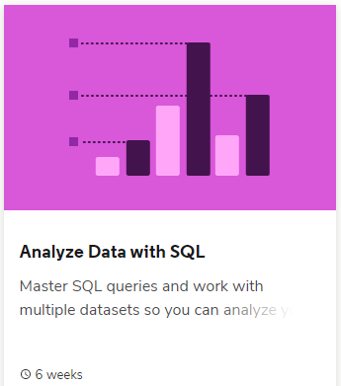

*Skal stadig have øvet mig på ”joine især cross join, HAVING/WHERE, aggregere” ellers skal jeg bare have gang i et freeroam project hvor jeg kommer igennem det hele.*

*Bedre forståelse af en ” Relational Database” og RDBMS ” Relational Database Management System”*

*Freeroam project der indebærer: table ”accounts” så som, “ID, date, Player name, IP osv osv osv” øve ”insert into”*

*Kommer igennem alle ”project challenges” med en ”somewhat” god forståelse af hvad jeg skal gøre og hvordan de forskellige opgaver kan løses uden alt for meget hjælp fra min bedste ven google.*

*Freeroam project :*

***SELECT DISTINCT year from population_years;***

***SELECT * FROM population_years***

***WHERE year = 2010***

***ORDER BY population ASC***

***LIMIT 10;***

***SELECT DISTINCT country FROM population_years***

***WHERE year = 2010***

***AND population > 100;***

***SELECT DISTINCT country FROM population_years***

***WHERE country like "%islands%";***

***SELECT year, population FROM population_years***

***WHERE country = 'Indonesia'***

***AND year = 2000***

***OR country = 'Indonesia'***

***AND year = 2010;***

Er begyndt på det fulde forfra, eftersom sidst jeg var i gang med det var for over et år siden

Python 3 kursus:

1: Syntax

2: Functions

3: Control flow

4: Lists

5: Loops

6: Strings

7: modules

8: Dictionaries

9: Files

10: Classes

11: Function arguments